**BÀI TẬP CÁ NHÂN**

Họ tên: Nguyễn Trần Quang Bảo

MSSV: 1911133

Link Github

https://github.com/KinKute/LT-CSDL/tree/main/UngDungDocBao

Hình ảnh của project

Class diagram

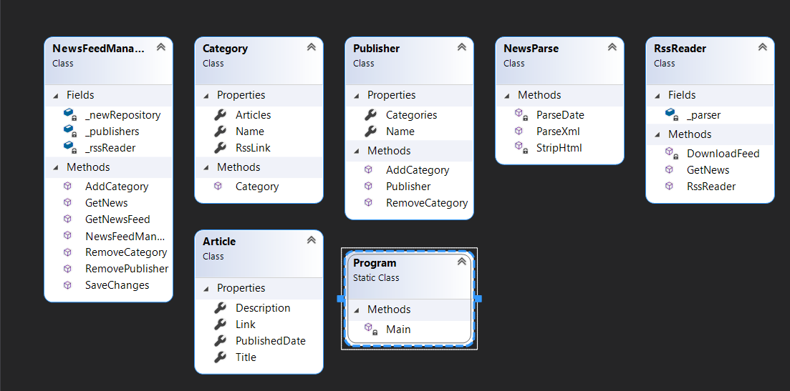

Các chức năng

Màn hình làm việc chính

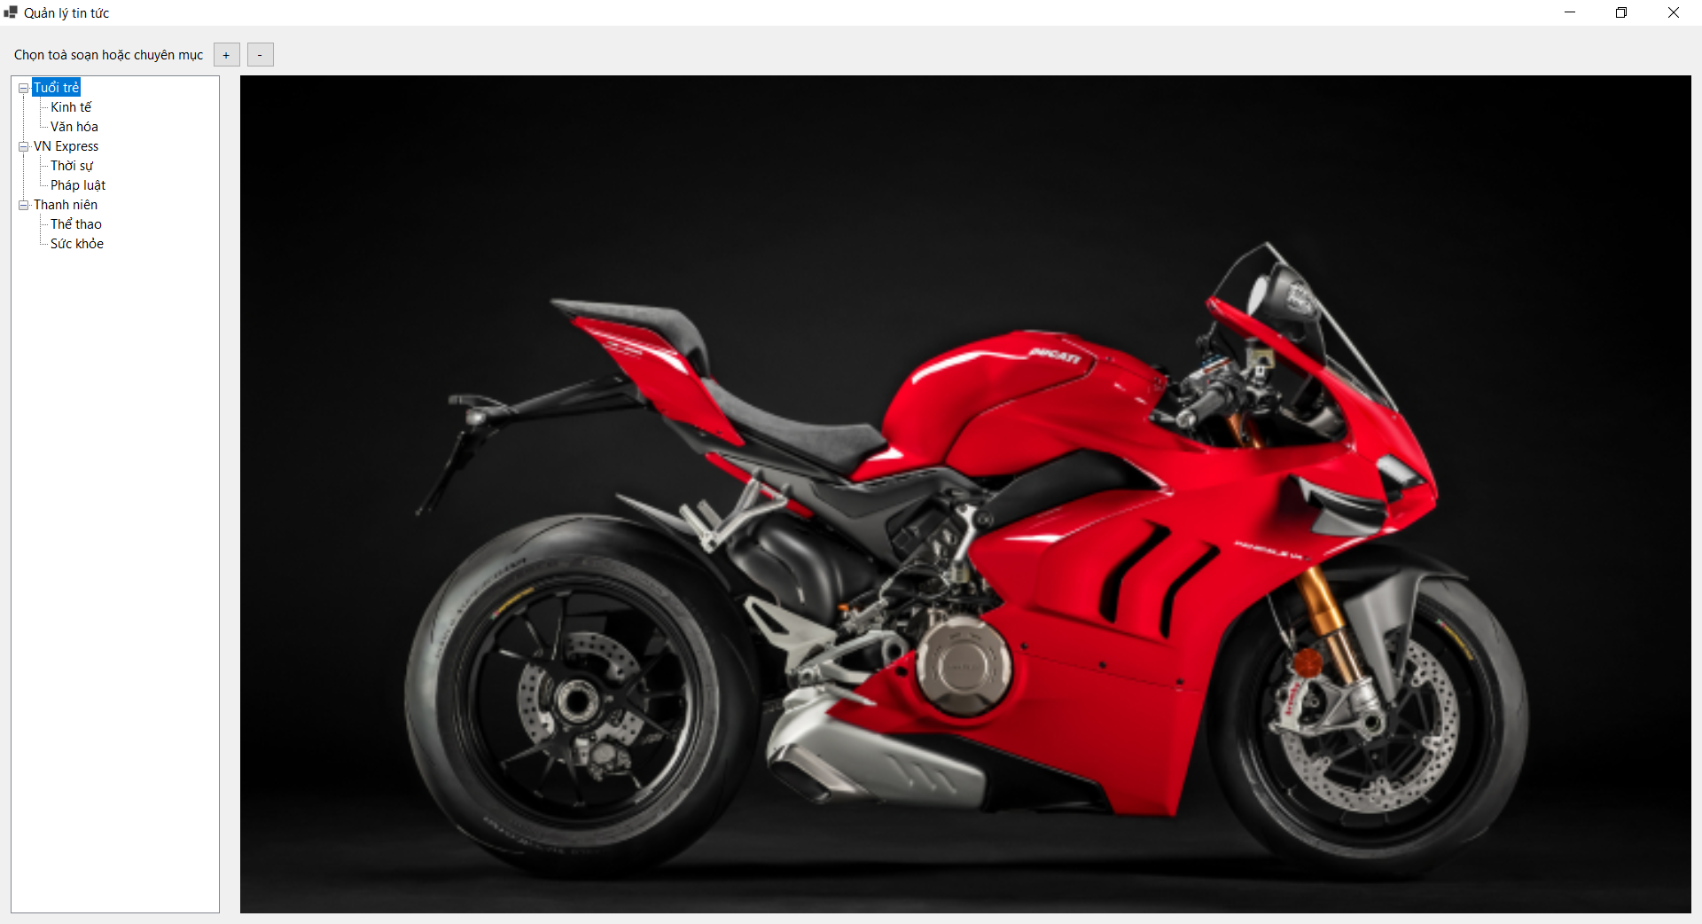

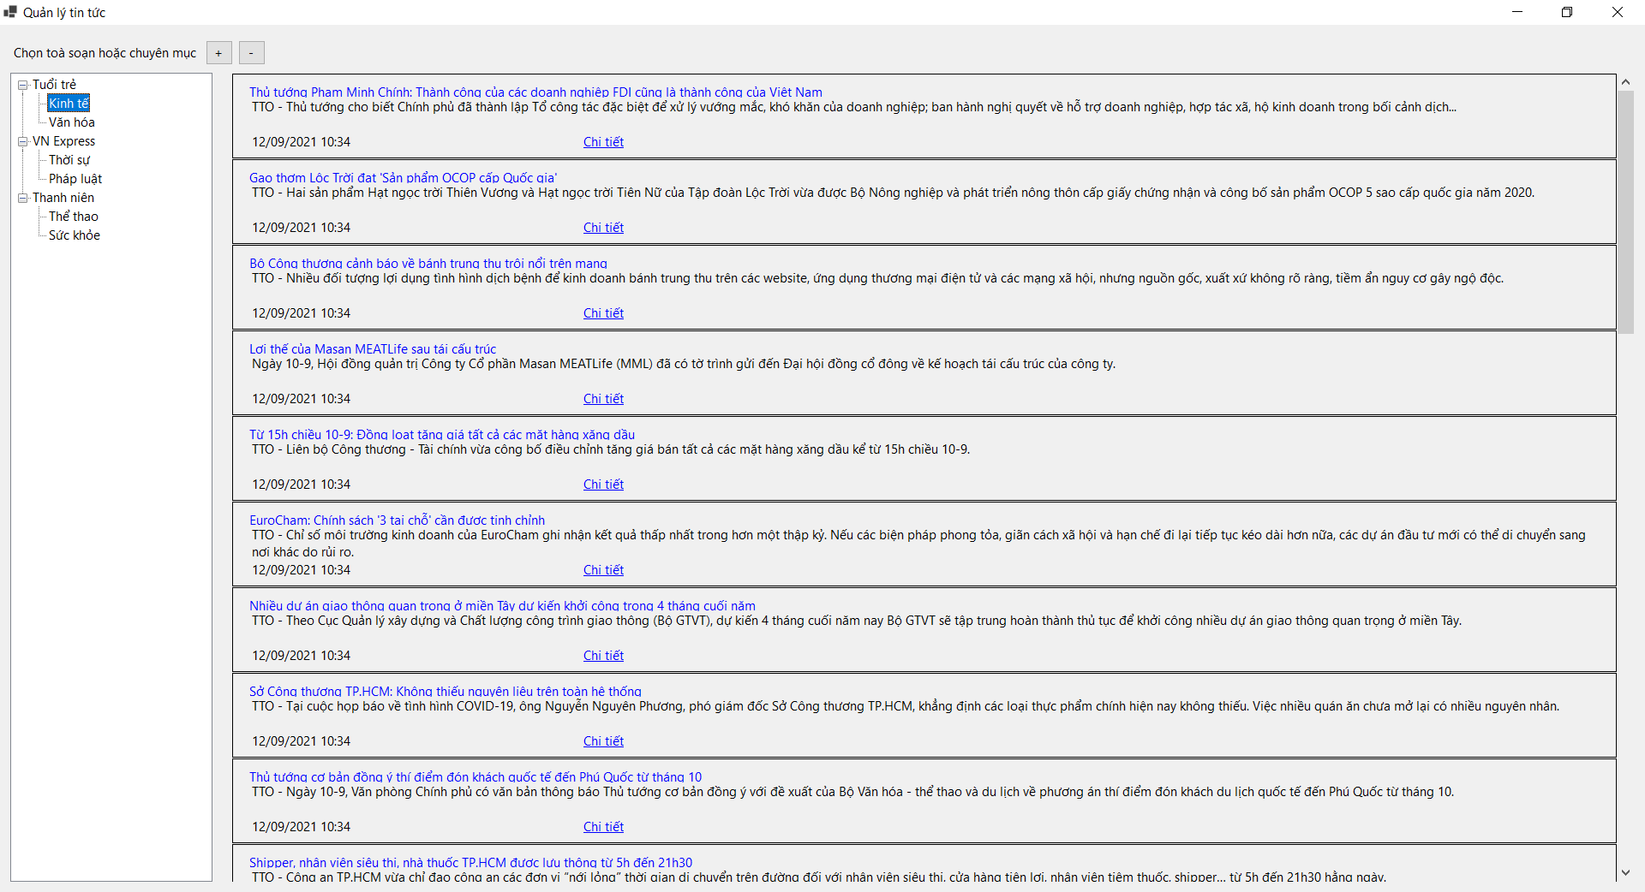

Thêm

